**Pika-aitojen mestari: "Yritän olla välittämättä Venäjän skandaaleista"**

Kaksinkertainen EM-voittaja Sergei Shubenkov kruunattiin pika-aitojen maailmanmestariksi Pekingissä. Shobenkov yllättyi voitostaan.

[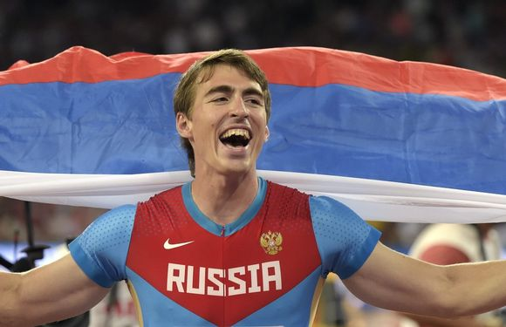](http://img.yle.fi/urheilu/yleisurheilu/article8262851.ece/ALTERNATES/w960/shubenkovsergei280815lehtikuva.jpg)Sergei Shubenkov aitoi ykköseksi Pekingissä Kuva: Lehtikuva

**PEKING.** Sergei Shubenkov vei tasaisen miesten 110 metrin aitakilpailun Pekingissä Venäjän ennätyksellä 12,98. Kulta oli Venäjän ensimmäinen Pekingissä. Toiseksi tuli Jamaikan Hansle Parchment ajalla 13,03 ja pronssia sai ensi tiistain munuaissiirtoon valmistautuva olympiavoittaja Aries Merritt ajalla 13,04.

- Tämä oli kyllä yllätys. Ei joka päivä venäläinen voita pika-aitoja ja juokse alle 13 sekuntia. Jossain mieleni perällä oli pieni ajatus, että ehkä voisin voittaa, mutta ihmiset ympärilläni olivat varmoja, että voitan. En ole ehkä vielä tajunnut, että olen mestari, Shubenkov kertoi.

- Darja Klishina sanoi tänään minulle lounaalla: "Moneltako juoksusi on, haluan nähdä voittosi." Kaikki muut olivat niin varmoja voitostani. En edes muista mitään juoksustani, muistan vain lähteneeni telineistä ja tulleeni maaliin.

Shubenkov on jo kaksinkertainen 110 metrin aitojen Euroopan mestari. Kummallakaan kerralla hän ei ole ollut ennakkosuosikki, niin kuin ei Pekingissäkään. Shubenkov rakastaakin arvokilpailuja.

- Isot kilpailut ovat kuin aivan erilainen universumi. Timanttiliigoissa juokset kerran ja lähdet pois. Täällä on kierroksia ja ne ovat erilaisia. On vaikeampaa kilpailla arvokisoissa. Ennen arvokilpailua pidän aina kahden viikon harjoitustauon. Kunto on aina erilainen, olo on erilainen. Ajattelen eri tavalla arvokisoista.

Venäjän maajoukkue on rypenyt doping-skandaaleissa koko kesän, mutta Shubenkov on koittanut pysytellä täysin sen ulkopuolella.

- Yritän olla välittämättä Venäjän skandaaleista. Olin varma, että minun pitää tulla Pekingiin. Meillä oli tavoite valmentajani kanssa ja teimme töitä sen kanssa. Olimme keskittyneet vain omiin tavoitteisiimme, emmekä välittäneet ollenkaan skandaaleista.

- Totta kai huonot uutiset tekivät minut vihaiseksi, mutta yritin pystyä keskittyneenä omiin tavoitteisiini. Olen siirtänyt itseni syrjään Venäjän liiton asioista ja keskityn omiin harjoituksiini ja kilpailuihini.

Shubenkov puhuu loistavaa englantia, joka on harvinaista venäläisille huippu-urheilijoille.

- Minulla oli todella kova opettaja koulussa ja hän laittoi minut kirjoittamaan esseitä kaksi kertaa viikossa, joten siten opin englantia, Shubenkov nauraa.

Shubenkov ei ollut kuullut ennen finaalia ollenkaan Aries Merritin sairaudesta ja hän oli aivan hämillään siitä kuultuaan.

- En voi uskoa miten Aries on täällä ja juoksee niin hyvin. Ajattelin vain, että hän on nyt tullut takaisin huipulle. Sain vasta nyt tietää tästä taudista ja se menee yli ymmärrykseni, en voi käsittää tätä.

* Annimari Korte**Yle Urheilu**